YB13X比例式减压阀
- YB13X比例式减压阀概述：
YB13X型比例式减压阀是一种等比例减低流经介质压力的调节阀。通常用于高层建筑、泵站及消防系统，既能减动压又能减静压，减压比例精确。该阀结构简单，选材优质，价格低廉，性能可靠。参考比例有：2：1、3：1、4：1、3：2、5：2等，如客户有特殊要求，
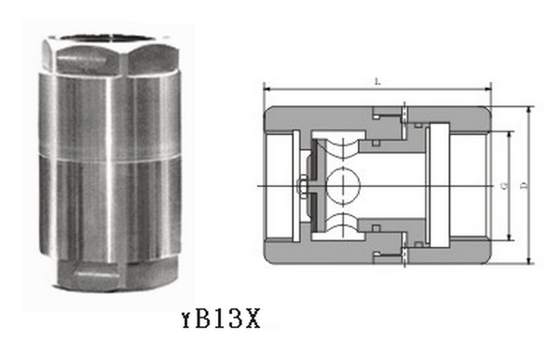
- YB13X比例式减压阀主要零部件材质参数：
适用介质 |  | 水、气体
适用温度 |  | ≤90℃
压力误差 |  | ≤8%
最小开启压力 | 2：1 | 0.2MPa
最小开启压力 | 3：1 | 0.3MPa
连接形式 |  | 法兰、内螺纹
主要零件材料 | 阀体 | 锡青铜 | 不锈钢 | 铸铁
主要零件材料 | 内件 | 锡青铜 | 不锈钢 | 锡青铜或不锈钢
- YB13X比例式减压阀主要连接尺寸：

DN | 15 | 20 | 25 | 32 | 40 | 50 | 65
G | 1/2" | 3/4" | 1" | 11/4" | 11/2" | 2" | 21/2"
L | 80 | 80 | 90 | 100 | 110 | 120 | 140
D | 50 | 50 | 54 | 60 | 68 | 80 | 104

四.作用原理
减压阀是靠阀内流道对水流的局部阻力降低水压，水压降的范围由连接阀瓣的薄膜或活塞两侧的进出口水压差自动调节。近年来又出现一些新型减压阀，如定比式减压阀。定比减压原理是利用阀体中浮动活塞的水压比控制，进出口端减压比与进出口侧活塞面积比成反比。这种减压阀工作平稳无振动；阀体内无弹簧，故无弹簧锈蚀、金属疲劳失效之虑；密封性能良好不渗漏，因而既减动压（水流动时）又减静压（流量为0时）；特别是在减压的同时不影响水流量。水流通过减压阀虽有很大的水头损失，但由于减少了水的浪费并使系统流量分布合理、改善了系统布局与工况，因此总体上讲仍是节能的。减压阀的每一档弹簧只在一定的出口压力范围内适用，超出范围应更换弹簧。在介质工作温度比较高的场合，一般选用先导活塞式减压阀或先导波纹管式减压阀。介质为空气或水（液体）的场合，一般宜选用直接作用薄膜式减压阀或先导薄膜式减压阀。介质为蒸汽的场合，宜选用先导活塞式减压阀或先导波纹管式减压阀。为了操作、调整和维修的方便，减压阀一般应安装在水平管道上。

尊敬的客户：
欢迎您访问我们的网站,首先感谢您对我们产品的关注，如果您对我们的产品和服务有任何的建议或疑问，请立即联系我们。我们一定会尽心尽意为您提供优质满意的服务。本公司售后服务实现质量三包。
- 合同签订后，保证保质、保量，按时交货；
- 在发货产品前，本厂向需方给予以下资料：发货清单、产品合格证、、产品使用说明书、技术资料；
- 有任何的建议或疑问，请立即联系我们。

